Материально- техническое обеспечение центра «Точка роста» МБОУ «СОШ №1 с углубленным изучением отдельных предметов»
г. Буинска РТ

Кабинет физики
Цифровая лаборатория по физике 26.20.40.190-00000007-4
Расширенный робототехнический набор 32.99.53.130-00000239(образовательный конструктор для практики блочного программирования с комплектом датчиков)-1
Кабинет биологии
Цифровая лаборатория по биологии 26.20.40.190-00000009-4
Цифровая лаборатория по экологии 26.20.40.190-00000002-1
Цифровая лаборатория по физиологии 26.20.40.190-00000008-1
Микроскоп цифровой-2
Кабинет химии
Цифровая лаборатория по химии 26.20.40.190-00000006-4
Комплект химических реактивов-3
Набор ОГЭ по химии-10
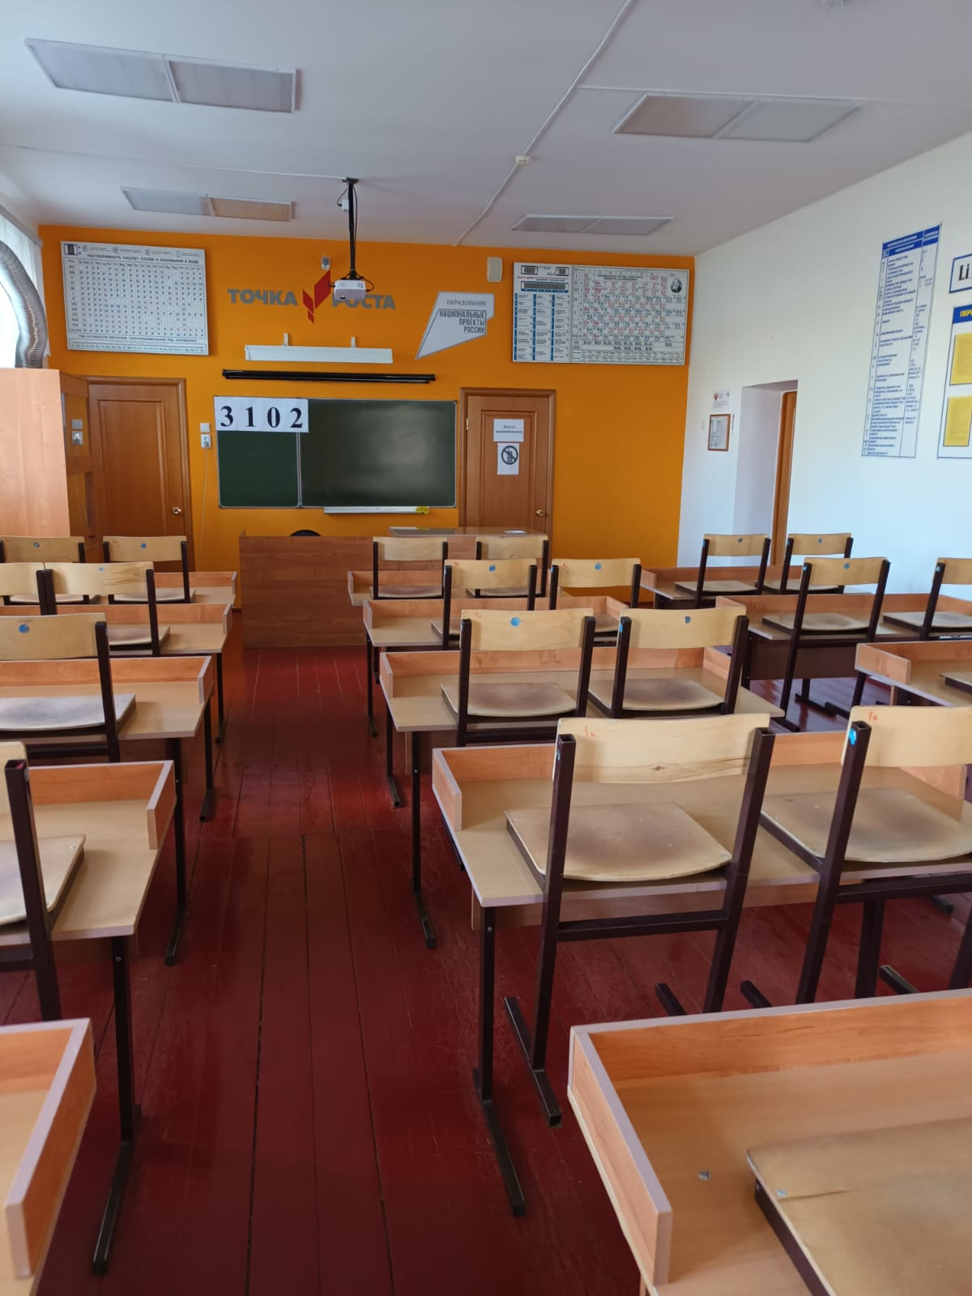
Кабинет химии
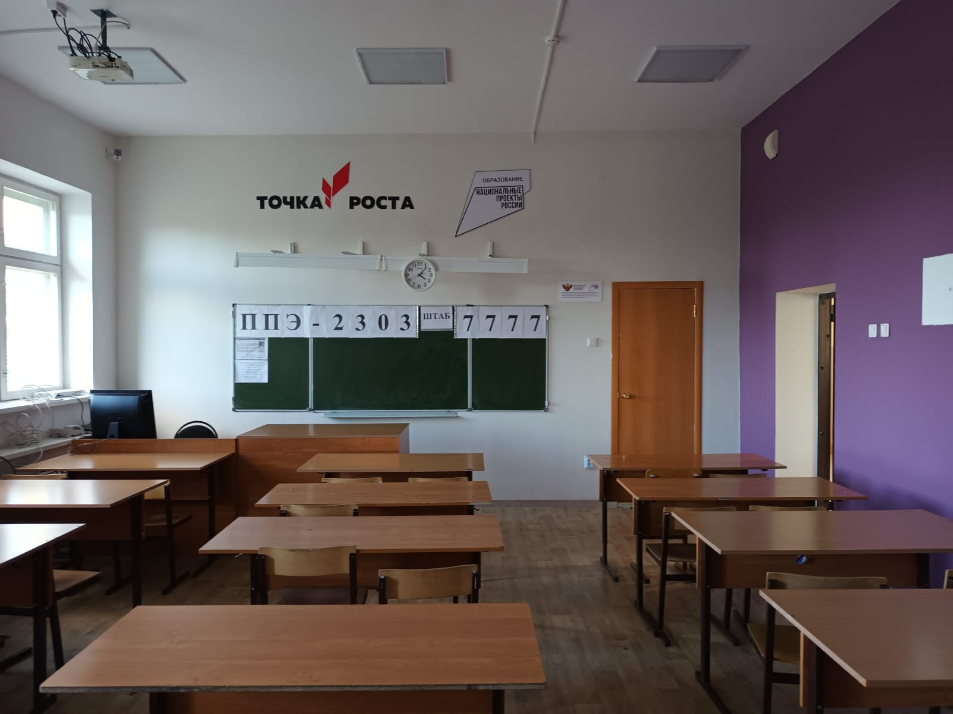
Кабинет физики
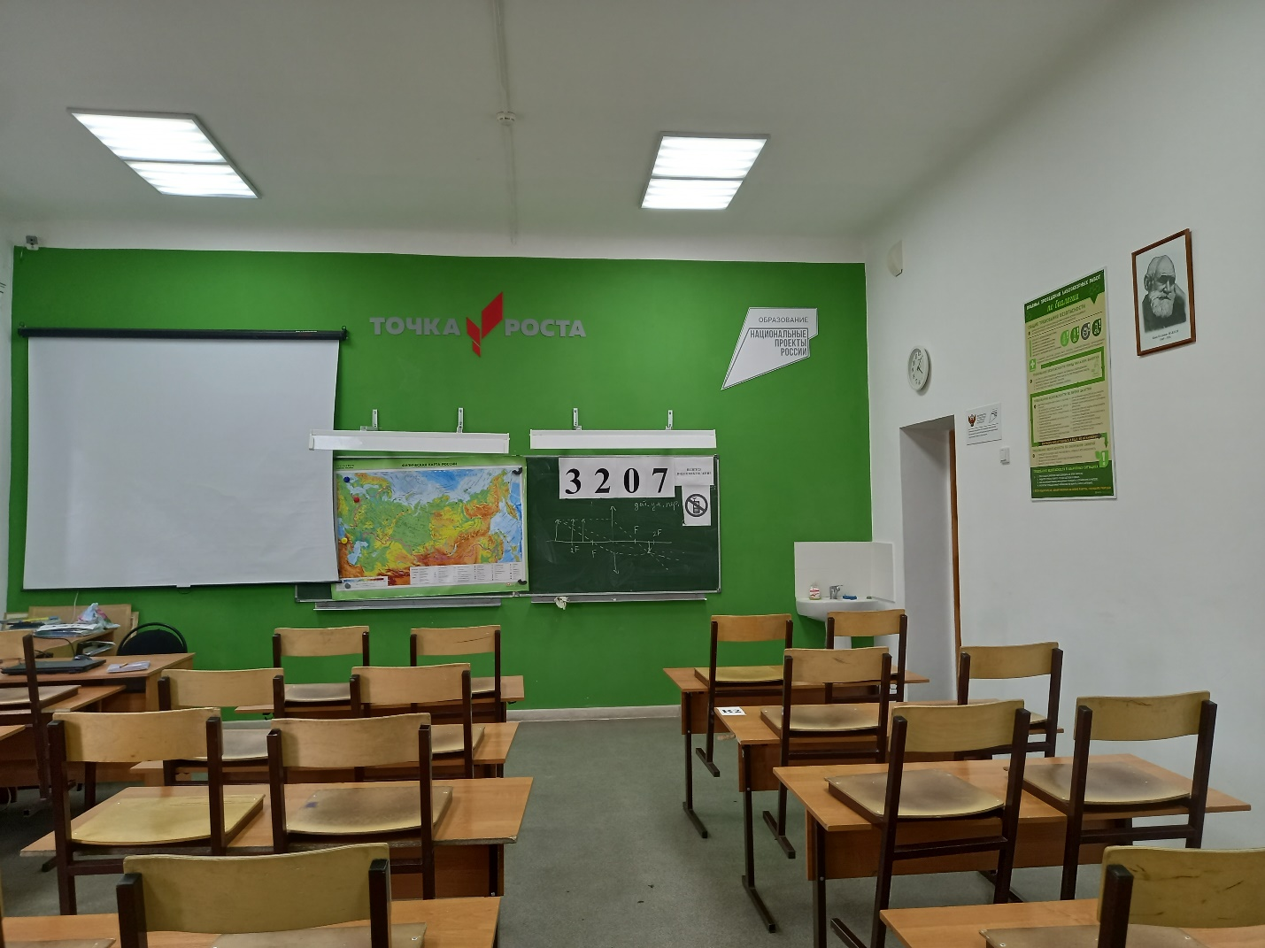
Кабинет биологии

